Pera Müzesi’nde
Tek Gecelik Deneysel Video Sergisi
İçin Başvurular Açıldı!
“Kendin Çek, Kendin Göster”

BYOB (Bring Your Own Beamer)
4 Eylül Cuma 2015, 19:00 – 23:00

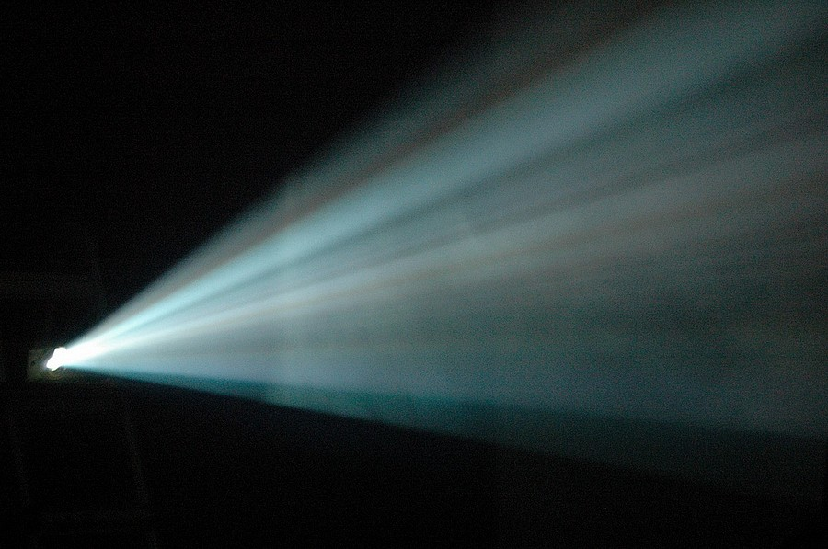

Türkiye’de ilk kez geçtiğimiz yıl Pera Müzesi’nde düzenlenen, genç video sanatçılarını bir araya getiren tek gecelik, deneysel video sergisi “Kendin Çek, Kendin Göster” için 2015 başvuruları açıldı!

Pera Müzesi’nin film ve video etkinlikleri kapsamında sunduğu ve küratörlüğünü maybe art projects’in üstlendiği “Kendin Çek, Kendin Göster / BYOB” etkinliği 4 Eylül Cuma günü 19:00 – 23:00 saatleri arasında gerçekleştirilecek.

2010 yılından bu yana dünyanın çeşitli şehirlerinde düzenlenen BYOB’nin İstanbul’daki ikinci etkinliği, popüler ve ana akım sanat ortamına alternatif yönleriyle öne çıkan işlere yer vermeyi amaçlıyor. Tek gecelik serginin sanatçı başvuruları 7 Ağustos 2015’e kadar yapılabilecek.

Etkinlikte yer alan sanatçılar kendi projeksiyonlarını getirip, kendi gösterimlerini düzenleyecekler. Video ile çalışan, bir galeri tarafından temsil edilmeyen, projektörünü getirebilecek ve işlerini paylaşmak isteyen tüm genç sanatçılar sergide yer almak için başvurabilir.

Başvuru için son gün: 7 Ağustos 2015
Başvuru formu: http://bit.ly/1M8n0Xl
Detaylı bilgi: http://bit.ly/1M8n0Xl
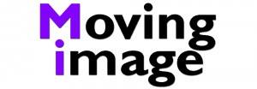
İşbirliğiyle

www.peramuzesi.org.tr / info@peramuzesi.org.tr
Meşrutiyet Caddesi No: 65, 34443 Tepebaşı – Beyoğlu, Tel: 0212 334 99 00

